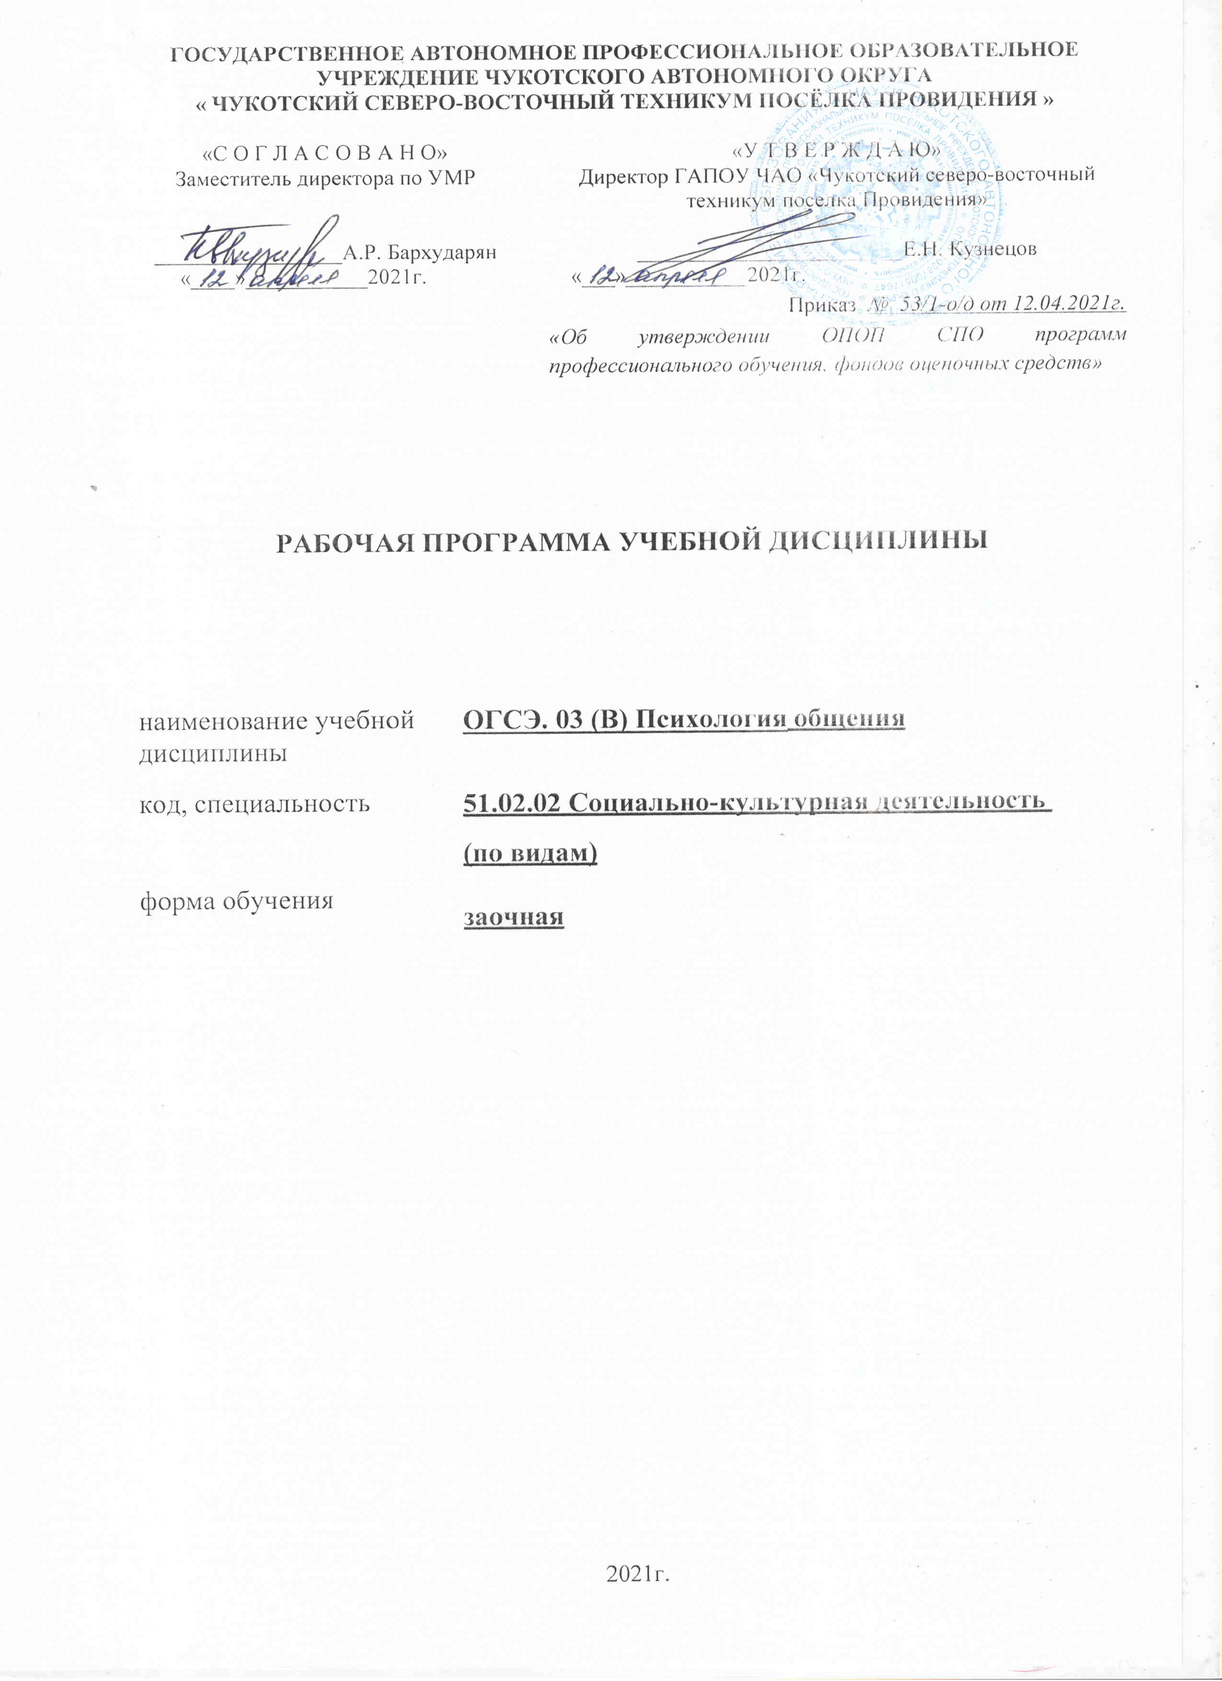
ГОСУДАРСТВЕННОЕ АВТОНОМНОЕ ПРОФЕССИОНАЛЬНОЕ ОБРАЗОВАТЕЛЬНОЕ УЧРЕЖДЕНИЕ ЧУКОТСКОГО АВТОНОМНОГО ОКРУГА
« ЧУКОТСКИЙ СЕВЕРО-ВОСТОЧНЫЙ ТЕХНИКУМ ПОСЁЛКА ПРОВИДЕНИЯ »

«С О Г Л А С О В А Н О»  Заместитель директора по УМР  _________________А.Р. Бархударян  «____»___________2021г. | «У Т В Е Р Ж Д А Ю»  Директор ГАПОУ ЧАО «Чукотский северо-восточный техникум поселка Провидения»  ________________________Е.Н. Кузнецов  «___»___________2021г.  Приказ № 53/1-о/д от 12.04.2021г.  «Об утверждении ОПОП СПО программ профессионального обучения, фондов оценочных средств»

РАБОЧАЯ ПРОГРАММА УЧЕБНОЙ ДИСЦИПЛИНЫ

наименование учебной дисциплины
код, специальность

форма обучения
ОГСЭ. 03 (В) Психология общения

51.02.02 Социально-культурная деятельность
(по видам)

заочная

2021г.
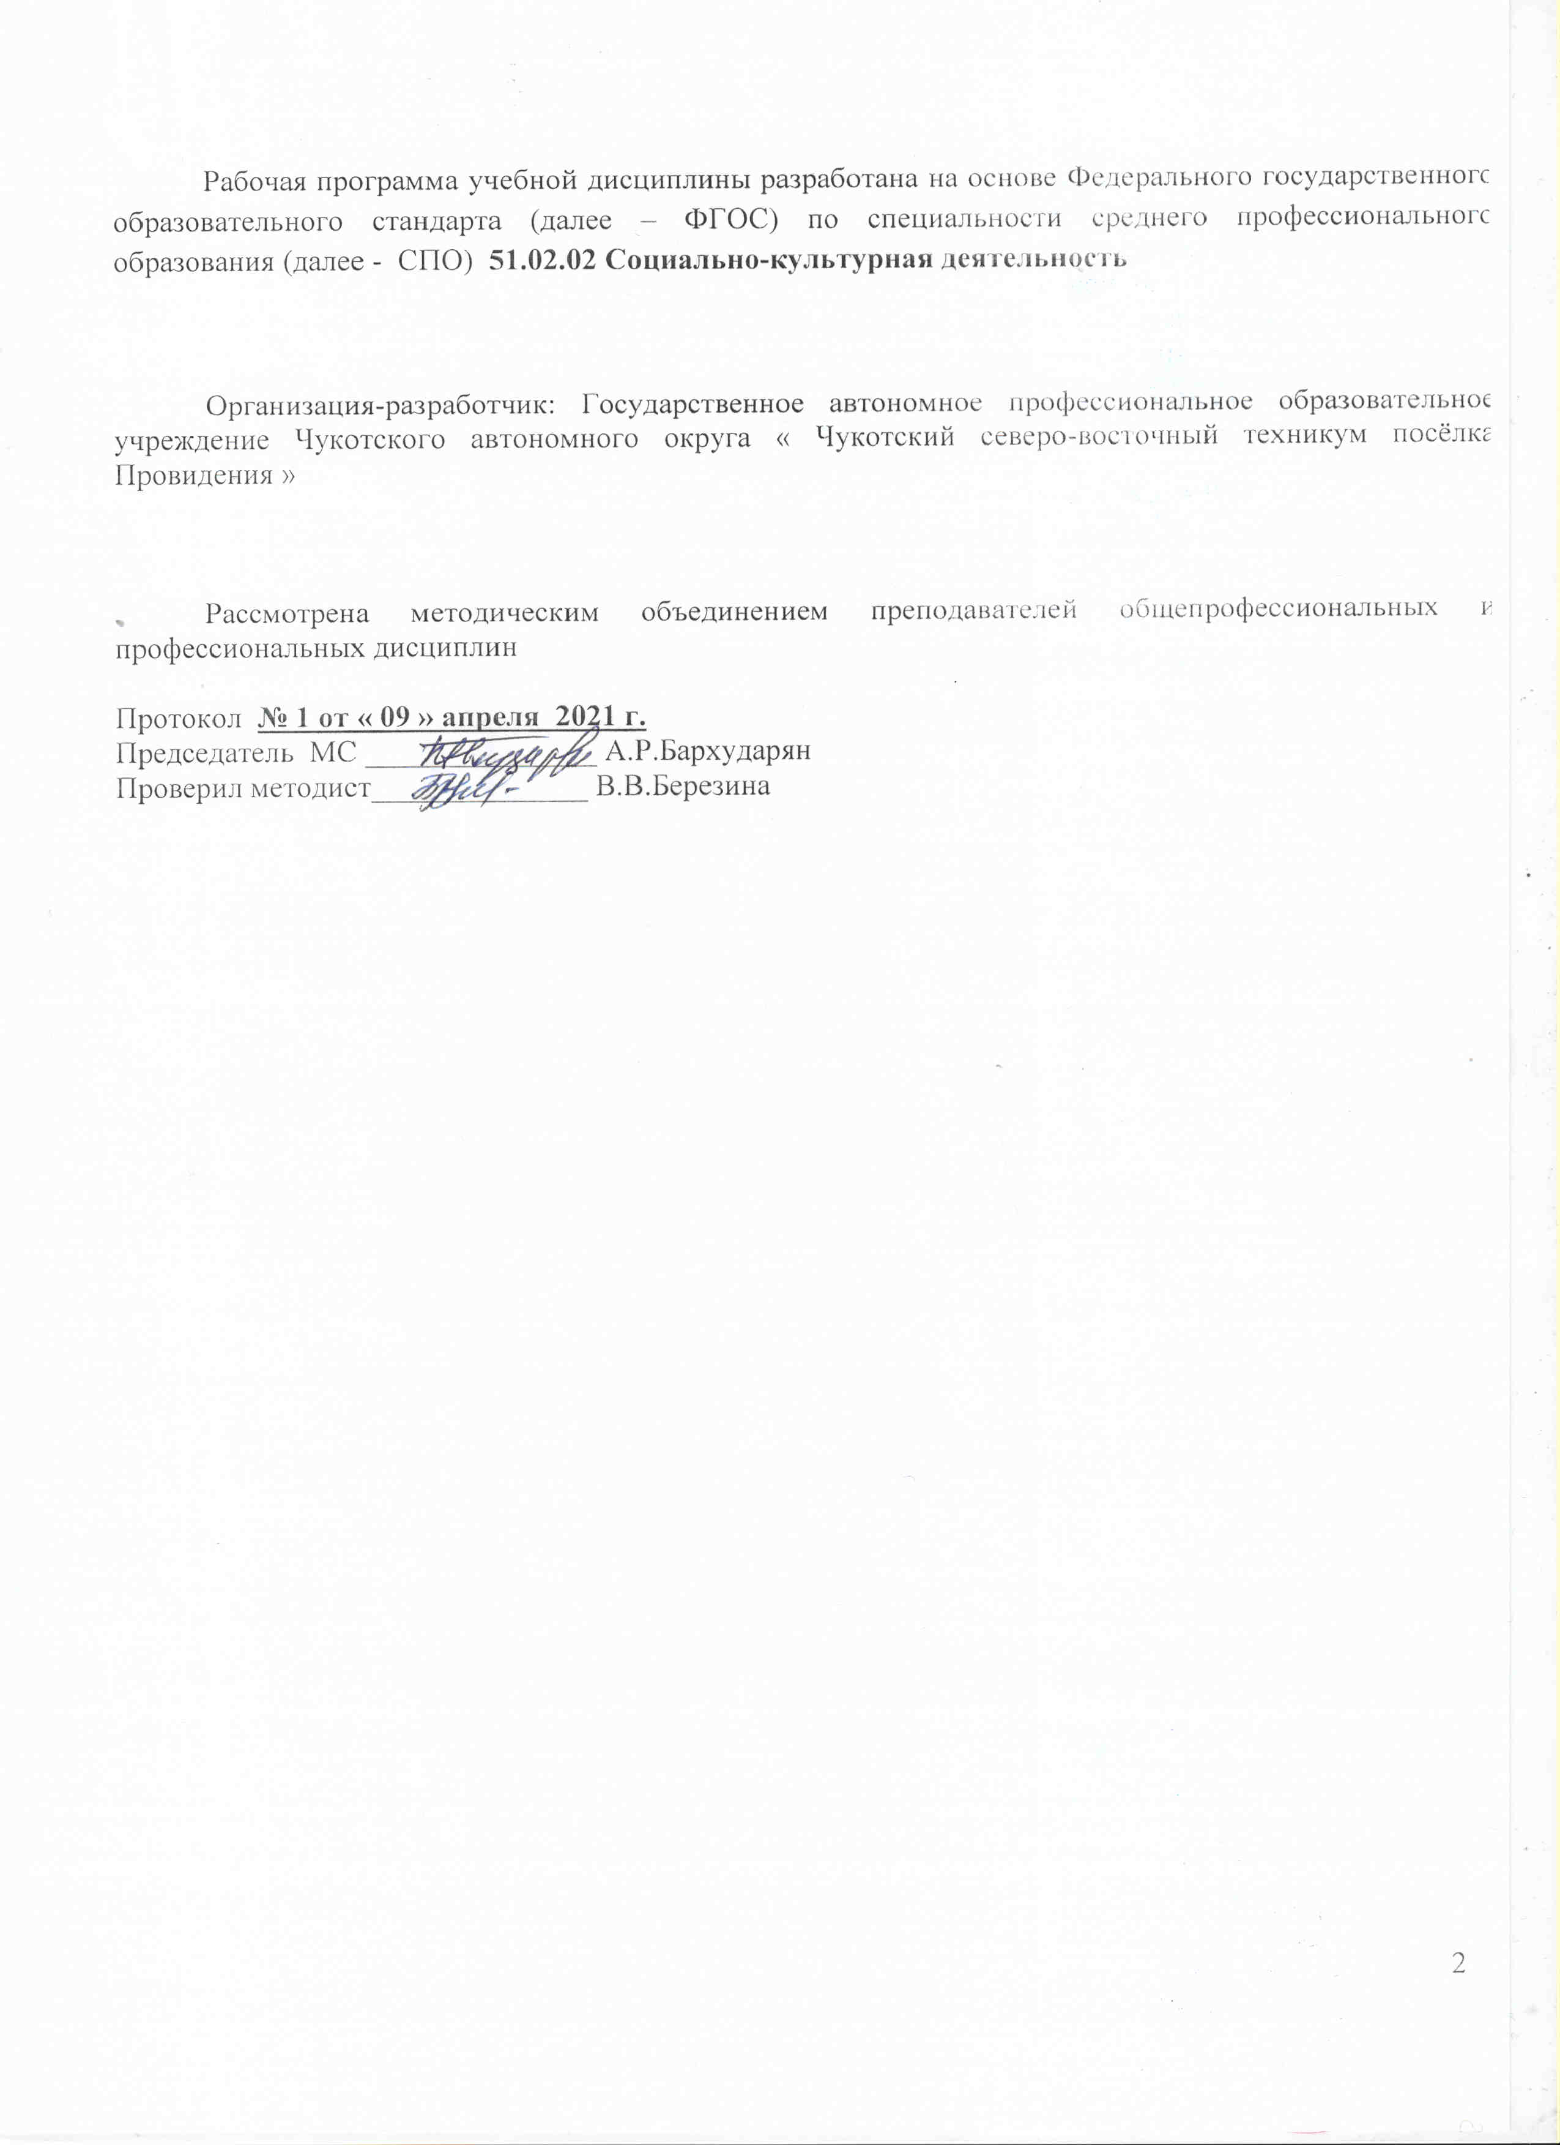
Рабочая программа учебной дисциплины разработана на основе Федерального государственного образовательного стандарта (далее – ФГОС) по специальности среднего профессионального образования (далее - СПО) 51.02.02 Социально-культурная деятельность (по видам).
Организация-разработчик: Государственное автономное профессиональное образовательное учреждение Чукотского автономного округа « Чукотский северо-восточный техникум посёлка Провидения »

Рассмотрена методическим объединением преподавателей общепрофессиональных и профессиональных дисциплин

Протокол № 1 от « 09 » апреля 2021 г.
Председатель МС _______________ А.Р.Бархударян
Проверил методист______________ В.В.Березина

СОДЕРЖАНИЕ
- ПАСПОРТ ПРОГРАММЫ УЧЕБНОЙ ДИСЦИПЛИНЫ 4
- СТРУКТУРА И СОДЕРЖАНИЕ УЧЕБНОЙ ДИСЦИПЛИНЫ 6
- УСЛОВИЯ РЕАЛИЗАЦИИ ПРОГРАММЫ УЧЕБНОЙ ДИСЦИПЛИНЫ 13
- КОНТРОЛЬ И ОЦЕНКА РЕЗУЛЬТАТОВ ОСВОЕНИЯ УЧЕБНОЙ ДИСЦИПЛИНЫ 15

ПАСПОРТ ПРОГРАММЫ УЧЕБНОЙ ДИСЦИПЛИНЫ
ПСИХОЛОГИЯ ОБЩЕНИЯ

Область применения программы
Рабочая программа учебной дисциплины является частью программы подготовки специалистов среднего звена в соответствии с ФГОС по специальности СПО: 51.02.02 Социально-культурная деятельность (по видам)

Место дисциплины в структуре программы подготовки специалистов среднего звена
Дисциплина относится к группе общего гуманитарного и социально- экономического учебного цикла.

Предварительные компетенции, сформированные у обучающихся до начала изучения учебной дисциплины
До изучения дисциплины студент должен обладать знаниями, умениями и навыками, полученными в процессе изучения дисциплины Обществознание, при реализации программы среднего общего образования. Для успешного освоения дисциплины должны быть сформированы общекультурные компетенции на пороговом уровне.

Цели и задачи учебной дисциплины – требования к реализации освоения учебной дисциплины.
В результате освоения учебной дисциплины обучающийся должен уметь:
- применять техники и приемы эффективного общения в профессиональной деятельности;
- использовать приемы саморегуляции поведения в процессе межличностного общения;
В результате освоения учебной дисциплины обучающийся должен знать:
- взаимосвязь общения и деятельности;
- цели, функции, виды и уровни общения;
- роли и ролевые ожидания в общении;
- виды социальных взаимодействий;
- механизмы взаимопонимания в общении;
- техники и приемы общения, правила слушания, ведения беседы, убеждения; этические принципы общения;
- источники, причины, виды и способы разрешения конфликтов;
- приемы саморегуляции в процессе общения.

Результаты освоения дисциплины
Результатом освоения дисциплины является овладение обучающимися общими (ОК) компетенциями:
Код | Наименование результата обучения
ОК 1. | Выбирать способы решения задач профессиональной деятельности применительно к различным контекстам.
ОК 2. | Осуществлять поиск, анализ и интерпретацию информации, необходимой для выполнения задач профессиональной деятельности.
ОК 3. | Планировать и реализовывать собственное профессиональное и личностное развитие.
ОК 4. | Работать в коллективе и команде, эффективно взаимодействовать с коллегами, руководством, клиентами.
ОК 5. | Осуществлять устную и письменную коммуникацию на государственном

 | языке Российской Федерации с учетом особенностей социального и культурного контекста.
ОК 6. | Проявлять гражданско-патриотическую позицию, демонстрировать  осознанное поведение на основе традиционных общечеловеческих ценностей.
ОК 9. | Использовать деятельности. | информационные | технологии | в | профессиональной
ОК 10. | Пользоваться профессиональной документацией на государственном и иностранном языках.

Количество часов на освоение программы учебной дисциплины:
максимальная учебная нагрузка обучающихся 66 часов, в том числе:
- обязательная аудиторная нагрузка обучающихся 22 часа;
- самостоятельная работа обучающихся 44 часа.

СТРУКТУРА И СОДЕРЖАНИЕ УЧЕБНОЙ ДИСЦИПЛИНЫ 2.1.Объем учебной дисциплины и виды учебной работы
Вид учебной работы | Объем часов
Максимальная учебная нагрузка (всего) | 66
Обязательная аудиторная нагрузка (всего) | 22
в том числе:
практические занятия | 2
Самостоятельная работа обучающихся (всего) | 44
Консультации | -
Промежуточная аттестация в форме дифференцированного зачета

2.2. Тематический план и содержание учебной дисциплины Психология общения

Коды ОК | Наименование разделов и тем | Содержание учебного материала, лабораторные и практические работы, самостоятельная работа обучающихся | Объем часов | Уровень освоения
1 | 2 | 3 | 4 | 5
ОК 1 – 6, 9,  10. | Тема 1. Понятие общения и его характеристики. | Назначение учебной дисциплины «Психология общения». Основные понятия. Роль общения в профессиональной деятельности. Общение и  его функции. Виды общения. Структура и средства общения. Общение и общительность. Общение и деятельность. |  | 1
ОК 1 – 6, 9,  10. | Самостоятельная работа.  Тема 2. Общение как обмен информацией (коммуникация).  Специфика обмена информацией между людьми. Коммуникативные барьеры. Вербальная коммуникация, речь. Невербальные способы общения.  Тема 3. Общение как взаимодействие (интеракция).  Природа и структура взаимодействия. Основные стратегии поведения в процессе взаимодействия. Трансактный анализ общения. Синтоническая модель общения. Структура, виды и динамика партнерских отношений. Правила корпоративного поведения в команде.  Тема 4. Общение как восприятие людьми друг друга (перцепция).  Понятие социальной перцепции. Механизмы межличностного восприятия. Эффекты межличностного восприятия. Имидж личности как воспринимаемый и передаваемый образ.  Тема 5. Умение слушать и вести беседу.  Психология слушания. Виды слушания. Слушание публичного выступления. Ведение беседы. Эффективность беседы,  Тема 6. Роли и ролевые ожидания в общении.  Понятие социальной роли. Виды и характеристики социальных ролей. Ролевые ожидания и конфликты. Влияние социальной роли на развитие личности.  Тема 7. Психология влияния.  Механизмы психологического воздействия: внушение, заражение, убеждение. Средства и приемы психологического воздействия. Социально-психологическое влияние: конформизм и внушаемость. Манипулятивное общение. Способы противодействия манипуляциям в общении. |  |  | 2

Продолжение таблицы
1 | 2 | 3 | 4 | 5
 |  | 1.Общение и темперамент. Характеристика темпераментов. Особенности
ОК 1 – 6, 9,  10. | Тема 8. Психологические типы людей и их влияние на общение. | общения с представителями различных темпераментов. Общение и характер человека. Акцентуации характера. Общение с различными по характеру собеседниками. |  | 1
 |  | Практическая работа.  Определение своего типа темперамента по тесту Айзенка. Тренинг на |  | 2
 |  | развитие навыков общения с представителями разных психотипов.
ОК 1 – 6, 9,  10. | Тема 9. Коммуникативная культура.  Этика и культура общения. Ценности общения. Этические принципы общения. Правила культуры общения.  Тема 10. Технологии делового общения.  Понятие делового общения. Деловая беседа. Деловые переговоры. Деловые совещания. Культура общения по телефону. Деловая корреспонденция.  Тема 11. Конфликты в общении.  Понятие конфликта. Типология конфликтов. Причины конфликтов в общении. Способы управления конфликтом. Конструктивные и деструктивные способы управления конфликтами. Переговоры. |  |  | 2

УСЛОВИЯ РЕАЛИЗАЦИИ УЧЕБНОЙ ДИСЦИПЛИНЫ

Требования к минимальному материально-техническому обеспечению
Реализация учебной дисциплины требует наличия учебного кабинета гуманитарных и социально-экономических дисциплин
Оборудование учебного кабинета:
- Рабочее место преподавателя;
- Рабочие места обучающихся;
- Стационарная доска;
- Рабочее место преподавателя;
- Рабочие места обучающихся;
- Стационарная доска;
- Проектор (переносной);
- Экран для проектора (переносной);
- Ноутбук (переносной) с установленным ПО, подключением к Интернет и обеспечением доступа в электронную информационно-образовательную среду Университета;
- Стационарные учебно-наглядные пособия (плакаты);
- Переносные учебно-наглядные пособия. Программное обеспечение:
- Операционная система Windows 10
- Пакет прикладных программ Office Professional Plus 2010 Rus,
- Антивирусная программа Касперского Kaspersky Endpoint Security для бизнеса- Расширенный Rus Edition,
- PeaZip, Adobe Acrobat Reader DC

Информационное обеспечение обучения
Перечень рекомендуемых учебных изданий, Интернет-ресурсов, дополнительной литературы
Основные источники:
- Столяренко Л. Д. Психология общения: учебник / Л. Д. Столяренко, С. И. Самыгин.
– Ростов н /Д: Феникс, 2019.
- Бороздина Г. В., Кормнова Н. А. Психология общения: учебник и практикум для СПО. [Электронный ресурс] // Психология общения: учебник и практикум для СПО / Г. В. Бороздина, Н. А. Кормнова; под общ. ред. Г. В. Бороздиной. – М.: Издательство Юрайт, 2018. – Режим доступа: https://biblio-online.ru/viewer/17E15D39-446E-4D42-9C60- E5345C07660A/psihologiya-obscheniya
- Ефимова Н. С. Психология общения. Практикум по психологии: учебное пособие. [Электронный ресурс] // Н. С. Ефимова. – М.: ИД «Форум»: ИНФРА-М. 2018.– Режим доступа: http://znanium.com/bookread2.php?book=766784
Дополнительные источники:
- Абрамова Г. С. Введение в практическую психологию. – М., 2018.
- Берн Э. Игры, в которые играют люди. Люди, которые играют в игры. – М.: ЭКСМО, 2018.
- Борисов В. К. Этика деловых отношений. – М.: ИД «ФОРУМ»: ИНФРА-М., 2018.
- Ильин Е. П. Психология общения и межличностных отношений. – СПб. : Питер, 2018.
- Канке А.А., Кошевая И.П. Профессиональная этика и психология делового общения (учебное пособие для ссузов) – М.: Форум, 2019.
- Козырев Г. И. Основы конфликтологии. – М.: ИД «ФОРУМ»: ИНФРА-М., 2018.
- Кузнецов И. Н. Деловой этикет от «А» до «Я». – М.: Издательство «Альфа-Пресс»,

2018.
- Петровская Л. А. Компетентность в общении. Социально-психологический тренинг. – М.: Смысл, 2018.
- Пиз А. Язык жестов. – М.: Эксмо-Пресс, 2017.
- Психологический словарь / под ред. А. В. Ярошевского и М. Г. Ярошевского . – М.: ИД «ФОРУМ»: ИНФРА-М., 2018.
- Шапарь В. Б. Психология манипулирования. – Ростов-на-Дону.: Феникс, 2018.
- Шостром Э. Человек-манипулятор. – СПб. : Питер, 2018.
- Эдмюллер А. Техники манипуляции. Распознавание и противодействие. М.: Омега- Л, 2018.
Интернет-ресурсы:
- ЭБС biblio-online.ru
- ЭБС http://znanium.com
- http://www.psychologies.ru/
- http://psychojournal.ru/
- https://psy-practice.com/
- https://monocler.ru/category/psychology/
- http://psychologytoday.ru/
- https://psychologyofcommunication.jimdo.com

4. КОНТРОЛЬ И ОЦЕНКА РЕЗУЛЬТАТОВ ОСВОЕНИЯ УЧЕБНОЙ
ДИСЦИПЛИНЫ

Контроль и оценка результатов освоения дисциплины осуществляется преподавателем в процессе проведения практических занятий и тестирования, а также выполнения обучающимися индивидуальных заданий, проектов, исследований.

Результаты обучения (освоенные умения, усвоенные знания) | Формы и методы контроля и оценки результатов обучения
1 | 2
Умения:
- применять техники и приемы эффективного общения в профессиональной деятельности;  - использовать приемы саморегуляции поведения в процессе межличностного общения; | Экспертное наблюдение и оценка деятельности обучающихся в процессе освоения дисциплины, решения ситуационных задач.
Знания:
взаимосвязь общения и деятельности; | Оценка усвоенных знаний в ходе выполнения индивидуальных заданий во  время устного опроса и практической работы.
цели, функции, виды и уровни общения; | Оценка усвоенных знаний в ходе  выполнения индивидуальных заданий во время собеседования. Тестирование.
роли и ролевые ожидания в общении; | Оценка усвоенных знаний в ходе выполнения индивидуальных заданий во  время устного опроcа и решения ситуационных задач. Тестирование.
виды социальных взаимодействий; | Тестирование.
механизмы взаимопонимания в общении; | Оценка усвоенных знаний во время устного опроса и практической работы.
техники и приемы общения, правила слушания, ведения беседы, убеждения; | Оценка усвоенных знаний в ходе выполнения индивидуальных заданий во  время устного опроcа и решения ситуационных задач. Тестирование.
этические принципы общения; | Оценка усвоенных знаний во время  устного опроcа и решения ситуационных задач. Тестирование.
источники, причины, виды и способы разрешения конфликтов; | Оценка усвоенных знаний в ходе выполнения индивидуальных заданий во время устного опроcа и решения  ситуационных задач. Тестирование.
приемы саморегуляции в процессе общения. | Оценка усвоенных знаний во время устного опроcа и практической работы.

Оценочные средства для всех видов контроля отражены в фонде оценочных средств (ФОС) по данной учебной дисциплине

11

